11 сентября 2019 года состоялся общешкольный
«Турслёт – 2019»
В туристическом слете команды 5-11 классов приняли участие в двух конкурсах:
- Конкурс «Наглядная агитация»: представление команды, номер для участия в капустнике и боевой лист.
- Конкурс «Туристическая полоса»: прохождение полосы препятствий, туристической тропы, медицинский пост, определение азимута, топознаки, вязание узлов, разжигание костра.

Места распределились следующим образом:

Конкурс «Наглядная агитация»
Среднее звено:
1 место – команда «Адреналин» 5 класс
2 место – команда «220» 6 класс
3 место – команда «Торнадо» 7 «б» класс
Старшее звено:
1 место – команда «Рваный кед» 8 класс
2 место – команда «Ратибор» 11 класс
3 место – команда «Рваный кед» 10 класс

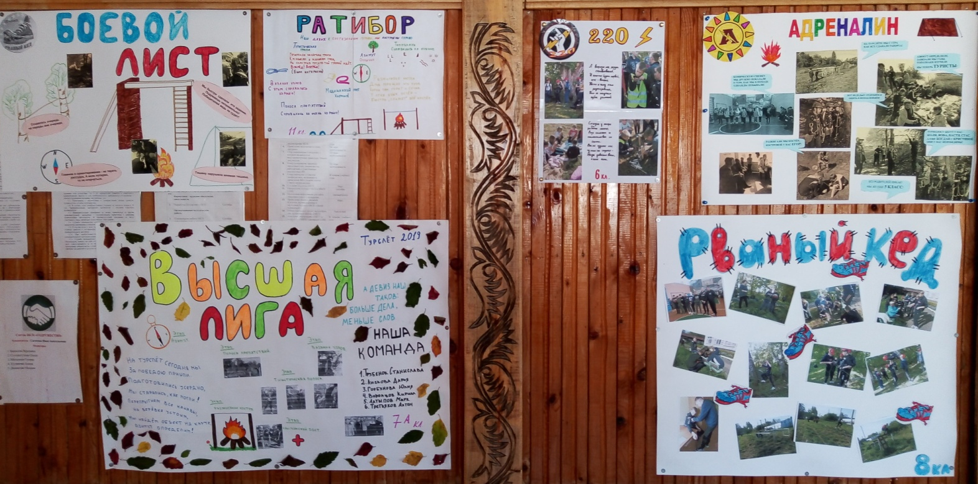
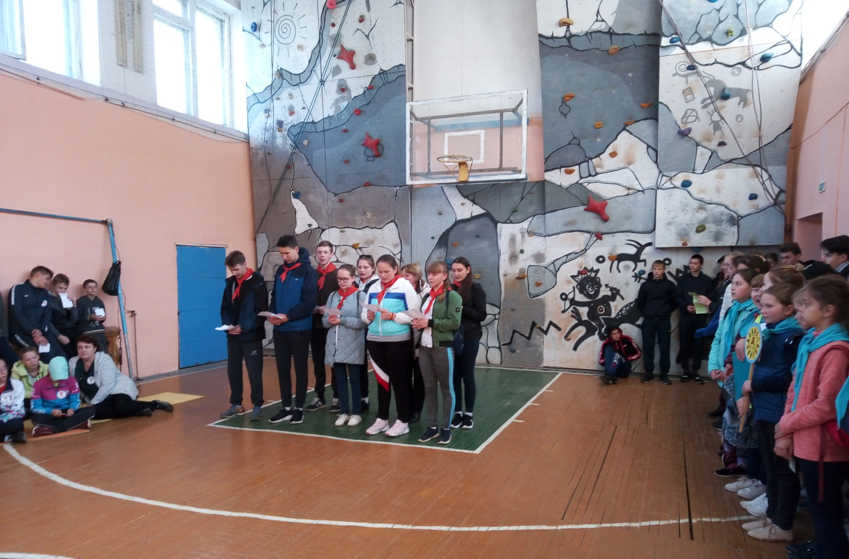
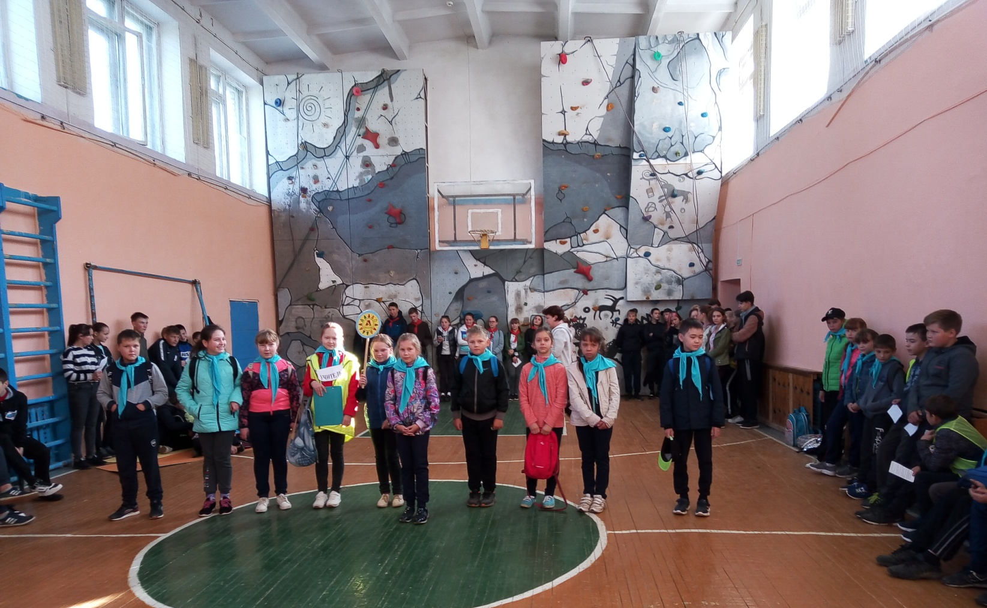
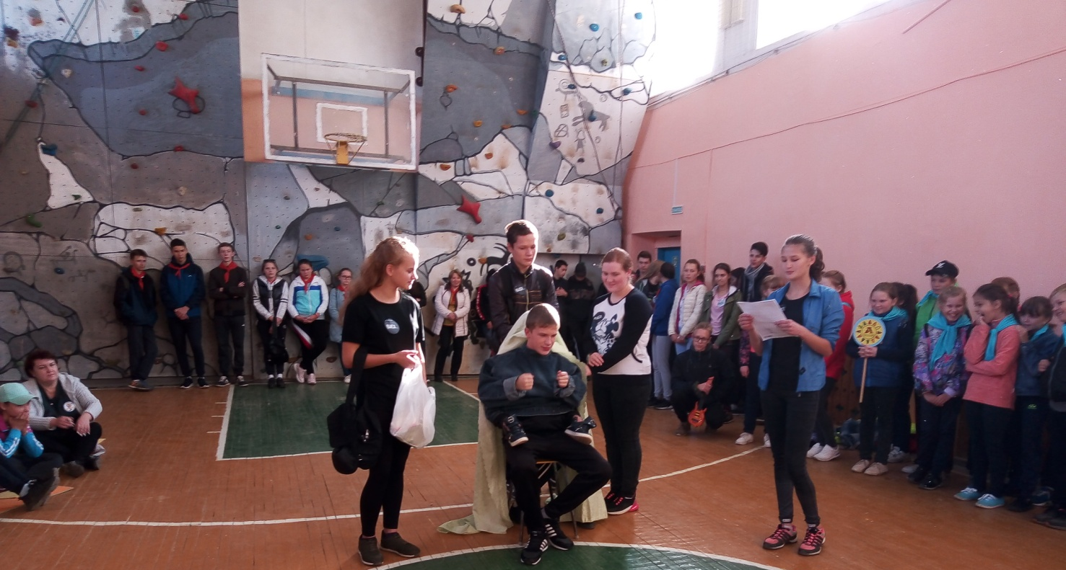

Конкурс «Туристическая тропа»
Среднее звено:
1 место – команда «Торнадо» 7 «б» класс
2 место – команда «220» 6 класс
3 место – команда «Высшая лига» 7 «а» класс

Старшее звено:
1 место – команда «Рваный кед» 8 класс
2 место – команда 9-го класса
3 место – команда «Рваный кед» 10 класс

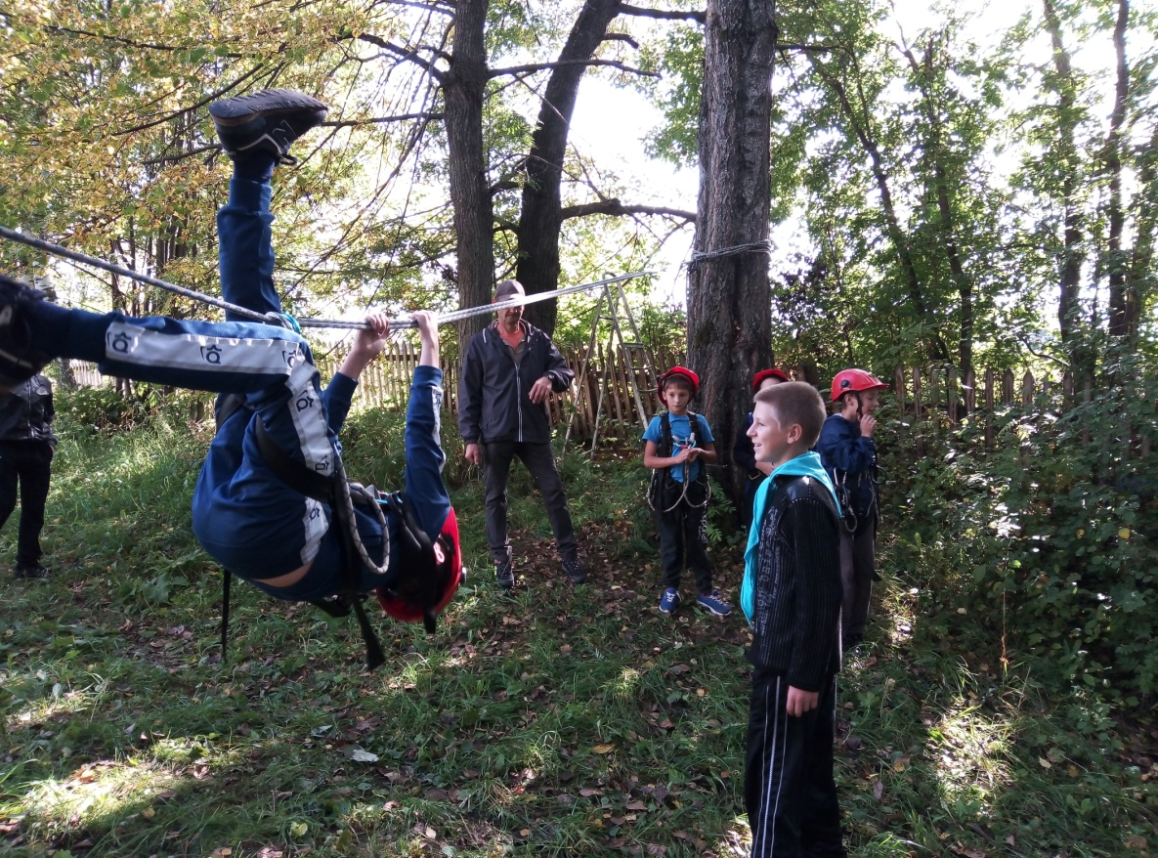

1-4 классы соревновались в «Весёлых стартах»
Места распределились следующим образом:
1 место – 2 класс, 4 класс
2 место – 1 класс, 3 класс

Туристический слет продолжился посиделками у костра и обедами-пикниками!

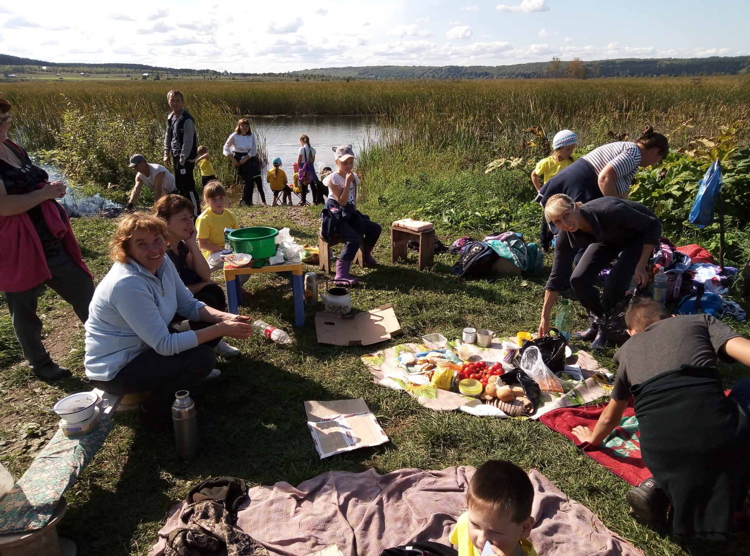
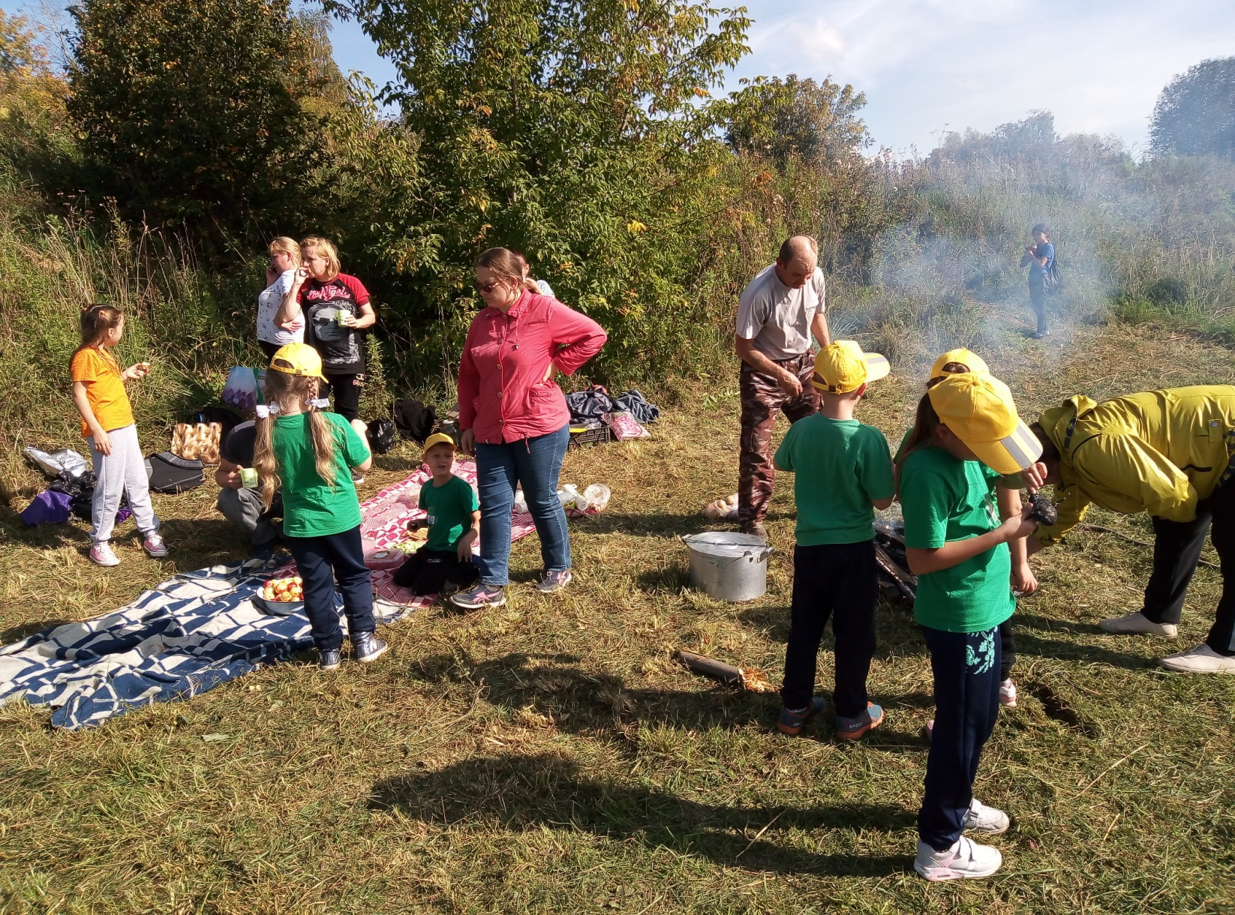
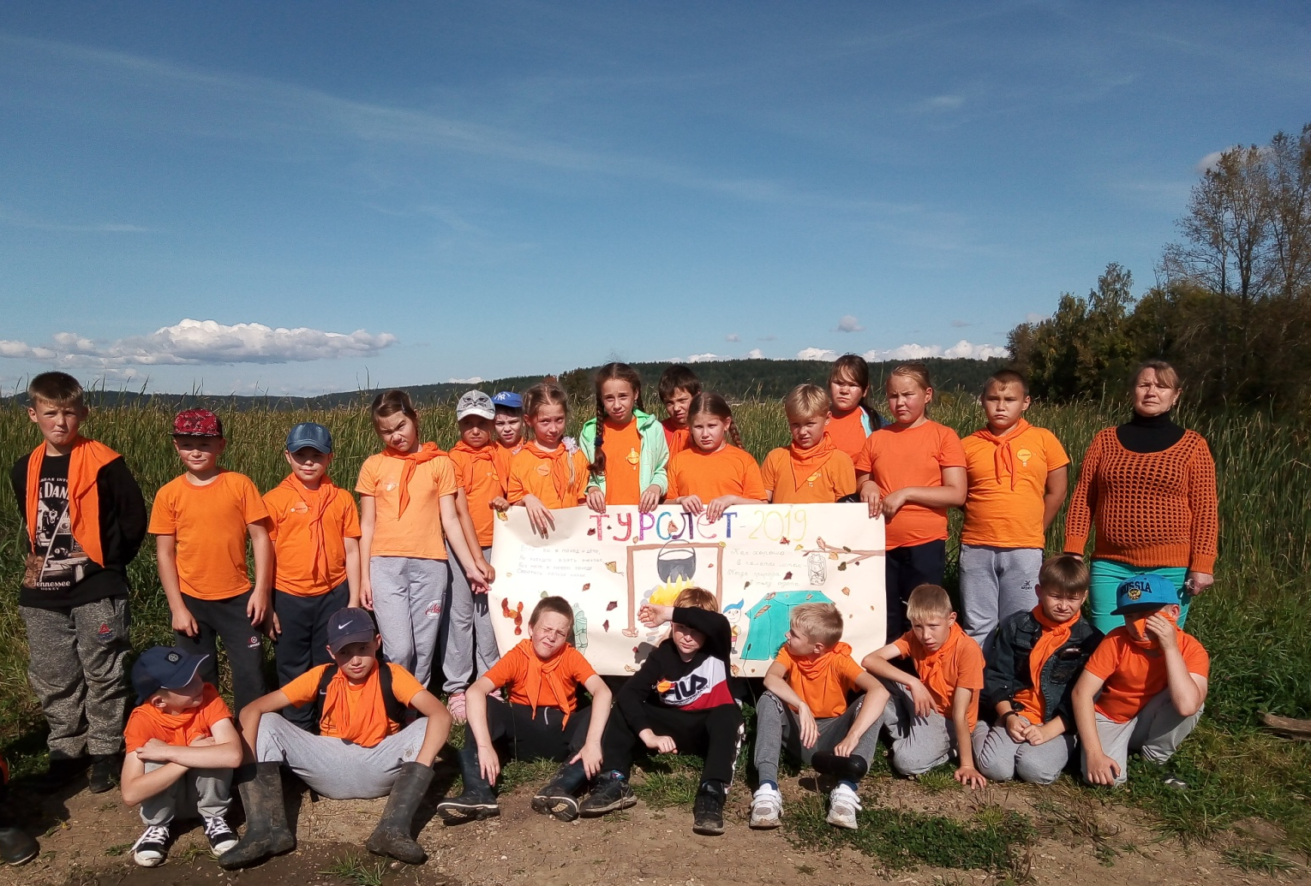

ХОРОШО ОТДОХНУЛИ!

Лукина О.П.,
педагог - организатор

